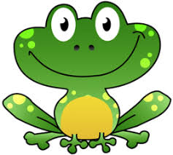

Serdecznie witamy wszystkie dzieci i rodziców z grupy „Żabki”.
Zapraszamy Was do wspólnych zabaw!
Poniżej przedstawiamy kilka propozycji na kreatywne spędzenie wolnego czasu w domach.

Pozdrawiamy,
Pani Marysia i Pani Asia

Gimnastyka buzi i języka z żabką
Ćwiczenia najlepiej wykonywać przed lustrem, aby dziecko mogło wzrokowo kontrolować swoją buzię.

- Napełnij policzki powietrzem. Zrób z nich baloniki
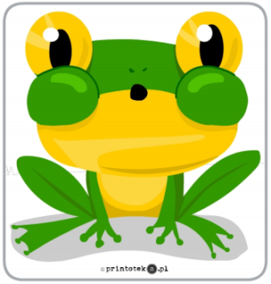

- Prześlij kilka buziaków.
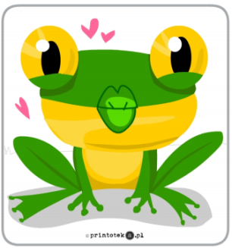

- Dotknij czubkiem języka do górnych
zębów.
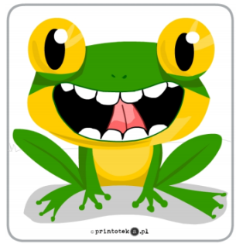

- Kląskaj językiem jak konik.
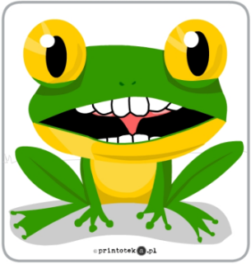

- Na koniec uśmiechnij się szeroko, rozciągając jak najbardziej wargi.
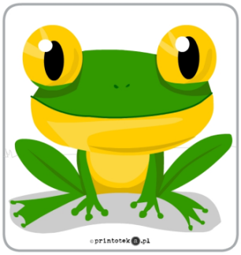

Co tu nie pasuje?
Do pudełka wkładamy po kilka pasujących do siebie tematycznie przedmiotów np. kredki, piłeczki, ludziki, auta, kucyki, gumki do włosów, klocki itp. Następnie układamy je obok siebie w szeregu, dokładając jeden lub dwa przedmioty nie pasujące tematyką do pozostałych. Zadaniem dziecka jest wybrać te przedmioty, które
tu nie pasują. Początkowo pokazujemy dziecku
i opowiadamy, o co w tej zabawie chodzi, a po chwili dziecko zaczyna samo analizować i wybierać odpowiednie przedmioty.

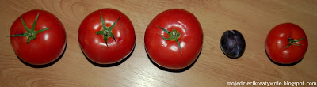

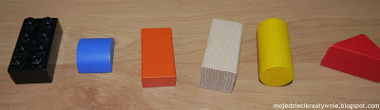

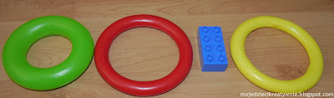

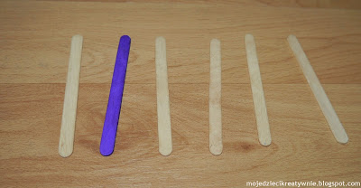
„Wiosenna burza” – zabawy paluszkowe

Pada deszczyk, pada, pada,
(Uderzamy palcem o podłogę lub o stolik)
coraz prędzej z nieba spada.
(Przebieramy wszystkimi palcami)
Jak z konewki woda leci,
(Uderzamy całymi dłońmi o podłogę)
A tu błyskawica świeci...
(Klaszczemy w dłonie nad głową)
Grzmot !!!
(uderzamy piąstkami o podłogę)

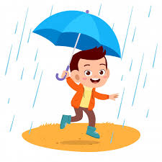

Ciasto – masażyk relaksacyjny

Ugniatam ciasto na placek
(ugniatamy plecy, naśladując wyrabianie ciasta)
poszczypię
(delikatnie szczypiemy plecy)
pogłaszczę
(głaszczemy plecy)
ubiję
(stukamy delikatnie pięściami w plecy)
rozpłaszczę
(ugniatamy całymi dłońmi plecy)
podrapię, poskrobię
(skrobiemy palcami na całych plecach)
wiśniami ozdobię
(stukamy palcem wskazującym, naśladując wciskanie owoców w ciasto)

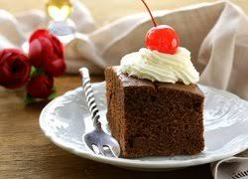

Żabka- praca plastyczna
Narysujcie lub wydrukujcie na kartce papieru kontur żabki (jak poniżej). Na talerzyku rozlej zieloną farbę. Używając paluszków, występlujcie kontur żabki.

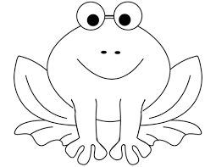

Życzymy udanej zabawy!

